Statistik „Tag der offenen Tür 2020“

Lehrziele:
- -

Vertiefung:
- Dateibearbeitung
- Strukturen

Am Tag der offenen Tür werden die Daten der Besucher erhoben. Unter anderem wird jeder Besucher gefragt, woher die Besucher von der Veranstaltung erfahren haben.
Der Direktor möchte nun eine absteigend sortierte prozentuelle Auswertung darüber, welche Informationsquelle wie oft genannt wurde. Die Auswertung ist in die Datei „Ergebnis.txt“ im Anwendungsverzeichnis zu speichern.
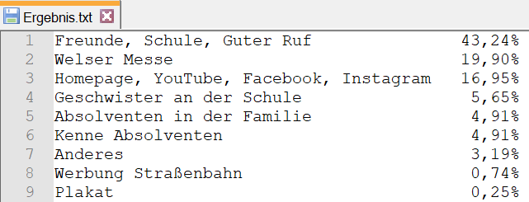
Randbedingungen:
- Es gibt nicht mehr als 100 Informationsquellen
  - Die Arrays dürfen „groß genug“ angelegt werden
- Die Quelldatei liegt im Anwendungsverzeichnis, hat keine logischen Fehler und heißt fix „Besucherzahlen-2020.csv“

